Документ предоставлен КонсультантПлюс
Приказ комитета государственной охраны объектов культурного наследия Волгоградской обл. от 20.05.2026 N 62-н "Об утверждении предмета охраны объекта культурного наследия регионального значения "Здание, где формировался 33-й добровольческий полк народного ополчения", расположенного по адресу (местонахождение): Волгоградская область, Новоаннинский район, г. Новоаннинский, Интернациональный пер., 87"

КОМИТЕТ ГОСУДАРСТВЕННОЙ ОХРАНЫ ОБЪЕКТОВ
КУЛЬТУРНОГО НАСЛЕДИЯ ВОЛГОГРАДСКОЙ ОБЛАСТИ

ПРИКАЗ
от 20 мая 2026 г. N 62-н

ОБ УТВЕРЖДЕНИИ ПРЕДМЕТА ОХРАНЫ ОБЪЕКТА КУЛЬТУРНОГО НАСЛЕДИЯ
РЕГИОНАЛЬНОГО ЗНАЧЕНИЯ "ЗДАНИЕ, ГДЕ ФОРМИРОВАЛСЯ 33-Й
ДОБРОВОЛЬЧЕСКИЙ ПОЛК НАРОДНОГО ОПОЛЧЕНИЯ", РАСПОЛОЖЕННОГО
ПО АДРЕСУ (МЕСТОНАХОЖДЕНИЕ): ВОЛГОГРАДСКАЯ ОБЛАСТЬ,
НОВОАННИНСКИЙ РАЙОН, Г. НОВОАННИНСКИЙ,
ИНТЕРНАЦИОНАЛЬНЫЙ ПЕР., 87

В соответствии с Федеральным законом от 25 июня 2002 г. N 73-ФЗ "Об объектах культурного наследия (памятниках истории и культуры) народов Российской Федерации", Порядком определения предмета охраны объекта культурного наследия, включенного в единый государственный реестр объектов культурного наследия (памятников истории и культуры) народов Российской Федерации в соответствии со статьей 64 Федерального закона от 25 июня 2002 г. N 73-ФЗ "Об объектах культурного наследия (памятниках истории и культуры) народов Российской Федерации", утвержденным приказом Министерства культуры Российской Федерации от 13 января 2016 г. N 28, Положением о комитете государственной охраны объектов культурного наследия Волгоградской области, утвержденным постановлением Администрации Волгоградской области от 19 декабря 2016 г. N 697-п, приказываю:
1. Утвердить прилагаемый предмет охраны объекта культурного наследия регионального значения "Здание, где формировался 33-й добровольческий полк народного ополчения", расположенного по адресу (местонахождение): Волгоградская область, Новоаннинский район, г. Новоаннинский, Интернациональный пер., 87.
2. Настоящий приказ вступает в силу со дня его подписания и подлежит официальному опубликованию.

Председатель комитета
А.Ю.БАЖЕНОВ

Утвержден
приказом
комитета государственной
охраны объектов
культурного наследия
Волгоградской области
от 20 мая 2026 г. N 62-н

ПРЕДМЕТ ОХРАНЫ ОБЪЕКТА КУЛЬТУРНОГО НАСЛЕДИЯ РЕГИОНАЛЬНОГО
ЗНАЧЕНИЯ "ЗДАНИЕ, ГДЕ ФОРМИРОВАЛСЯ 33-Й ДОБРОВОЛЬЧЕСКИЙ ПОЛК
НАРОДНОГО ОПОЛЧЕНИЯ", РАСПОЛОЖЕННОГО ПО АДРЕСУ
(МЕСТОНАХОЖДЕНИЕ): ВОЛГОГРАДСКАЯ ОБЛАСТЬ, НОВОАННИНСКИЙ
РАЙОН, Г. НОВОАННИНСКИЙ, ИНТЕРНАЦИОНАЛЬНЫЙ ПЕР., 87 <1>

--------------------------------
<1> Адрес (местонахождение) и наименование объекта культурного наследия указаны в соответствии с актом федерального органа охраны объектов культурного наследия о регистрации объекта культурного наследия в Едином государственном реестре объектов культурного наследия (памятников истории и культуры) народов Российской Федерации.

Предметом охраны объекта культурного наследия регионального значения "Здание, где формировался 33-й добровольческий полк народного ополчения", расположенного по адресу (местонахождение): Волгоградская область, Новоаннинский район, г. Новоаннинский, Интернациональный пер., 87, являются:
местоположение: Волгоградская область, Новоаннинский район, г. Новоаннинский, пер. Интернациональный, 87, в границах земельного участка с кадастровым номером 34:19:100110:189;
объемно-пространственное решение: исторический объем 2-этажного здания;
прямоугольная мемориальная доска из серого мрамора с текстом мемориальной надписи, выполненным контррельефными буквами:

"ЗДЕСЬ
В 1941 - 1942 ГОДАХ
БЫЛ СФОРМИРОВАН 33^{Й}
КАЗАЧИЙ КАВАЛЕРИЙСКИЙ
ПОЛК НАРОДНОГО ОПОЛЧЕНИЯ".

Фотографическое изображение мемориальной доски на объекте культурного наследия регионального значения "Здание, где формировался 33-й добровольческий полк народного ополчения", расположенного по адресу (местонахождение): Волгоградская область, Новоаннинский район, г. Новоаннинский, Интернациональный пер., 87, приведено в приложении к настоящему предмету охраны.

Приложение
к предмету охраны объекта
культурного наследия регионального
значения "Здание, где формировался
33-й добровольческий полк народного
ополчения", расположенного по адресу
(местонахождение): Волгоградская область,
Новоаннинский район, г. Новоаннинский,
Интернациональный пер., 87

ФОТОГРАФИЧЕСКОЕ ИЗОБРАЖЕНИЕ МЕМОРИАЛЬНОЙ ДОСКИ НА ОБЪЕКТЕ
КУЛЬТУРНОГО НАСЛЕДИЯ РЕГИОНАЛЬНОГО ЗНАЧЕНИЯ "ЗДАНИЕ, ГДЕ
ФОРМИРОВАЛСЯ 33-Й ДОБРОВОЛЬЧЕСКИЙ ПОЛК НАРОДНОГО ОПОЛЧЕНИЯ",
РАСПОЛОЖЕННОГО ПО АДРЕСУ (МЕСТОНАХОЖДЕНИЕ): ВОЛГОГРАДСКАЯ
ОБЛАСТЬ, НОВОАННИНСКИЙ РАЙОН, Г. НОВОАННИНСКИЙ,
ИНТЕРНАЦИОНАЛЬНЫЙ ПЕР., 87

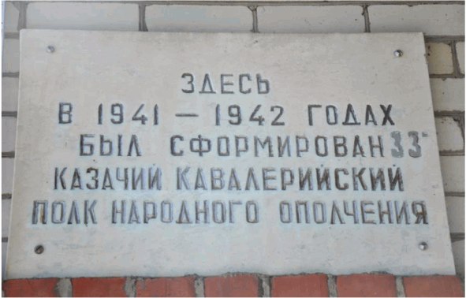

мемориальная доска на северо-западном (главном) фасаде
здания

